2017 - 2018 EĞİTİM – ÖĞRETİM YILI 5. SINIF FEN BİLİMLERİ DERS PLÂNI
I.BÖLÜM
Dersin Adı: | Fen Bilimleri | 12. Hafta (4 - 8 Aralık 2017)
Sınıf: | 5. Sınıf
Ünite No-Adı: | 3. Ünite: Kuvvetin Ölçülmesi ve Sürtünme
Konu: | Kuvvetin Ölçülmesi  Sürtünme Kuvveti
Önerilen Ders Saati: | 4 Saat
II.BÖLÜM
Öğrenci Kazanımları/Hedef ve Davranışlar: | F.5.3.1.2. Basit araç gereçler kullanarak bir dinamometre modeli tasarlar.  F.5.3.2.1. Sürtünme kuvvetine günlük yaşamdan örnekler verir.
Ünite Kavramları ve Sembolleri: | - Sürtünme kuvveti  - Az pürüzlü yüzey  - Çok pürüzlü yüzey  - Kaygan yüzey  - Hava direnci  - Su direnci  - Sürtünme kuvvetinin günlük yaşamdaki uygulamaları
Uygulanacak Yöntem ve Teknikler: | Anlatım, Soru Cevap, Rol Yapma, Grup Çalışması vb. tekniklerden uygun olanları.
Kullanılacak Araç – Gereçler: | Dinamometreyle Kuvvet Ölçelim etkinliği için;  - Dinamometre, Oyuncak kamyon, Çeşitli büyüklükte taşlar, Defter, Kitap, Kalemlik  Topun Hareketini Gözlemleyelim etkinliği için;  - Oyun hamuru  Sürtünme Tüm Yüzeylerde Aynı Mıdır? etkinliği için;  - Kalın karton veya mukavva, Makas, Örgü ipi, Karton bardak, Madenî paralar, Keçe, Kumaş parçası, Alüminyum folyo, Streç film ve naylon poşet, Bir miktar toprak  İç İçe Geçen Sayfalar etkinliği için;  - Eşit büyüklükte ve eşit sayfa sayısına sahip olan iki kitap
Açıklamalar: | -
Yapılacak Etkinlikler: | Kendi Dinamometremizi Yapalım (D.K. Sayfa: 88)  Dinamometreyle Kuvvet Ölçelim (D.K. Sayfa: 89)  Topun Hareketini Gözlemleyelim (D.K. Sayfa: 93)  Sürtünme Tüm Yüzeylerde Aynı Mıdır? (D.K. Sayfa: 94)  İç İçe Geçen Sayfalar (D.K. Sayfa: 96)
Özet: | Sürtünme Kuvveti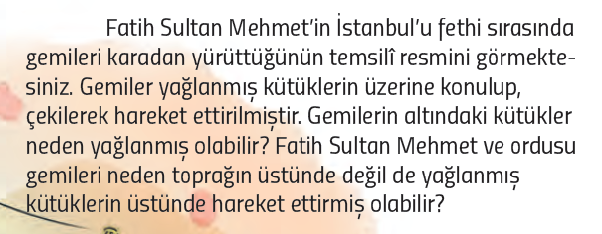  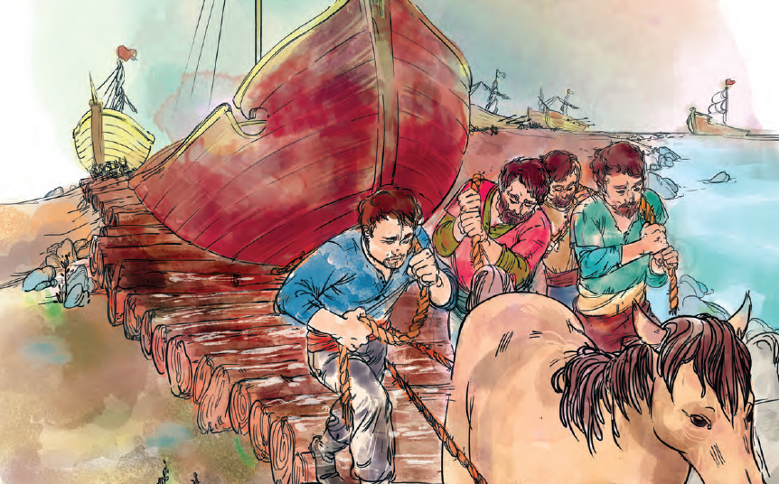  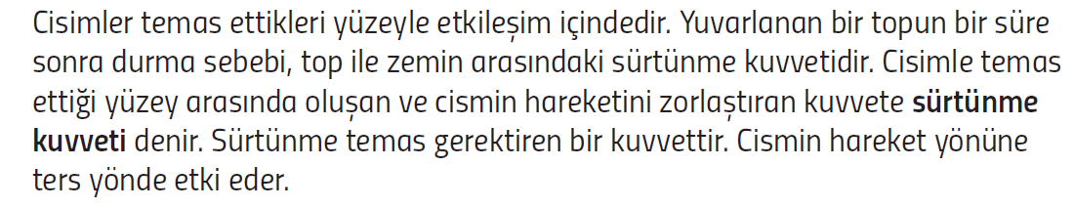  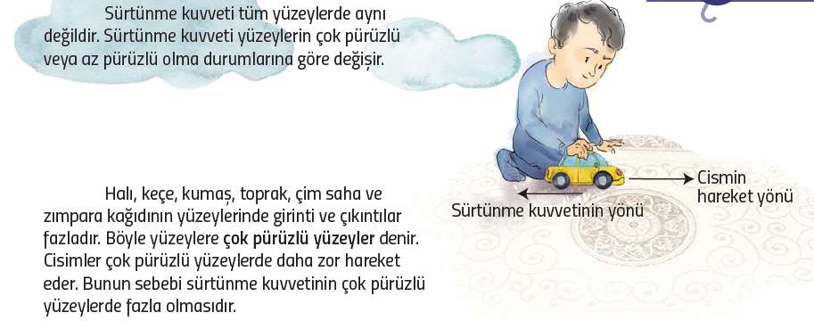  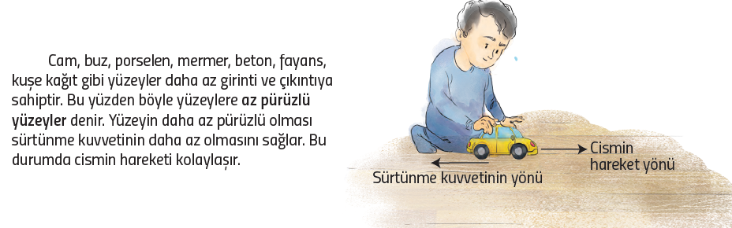  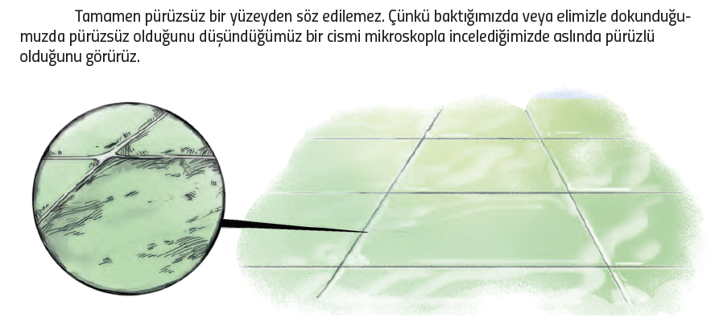  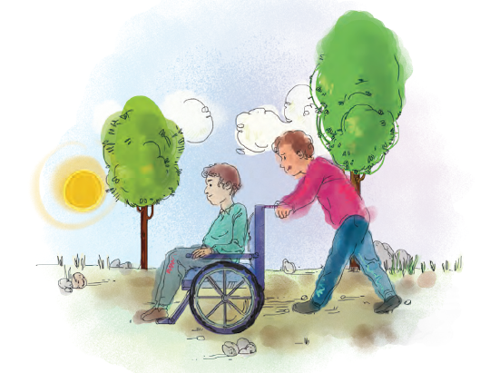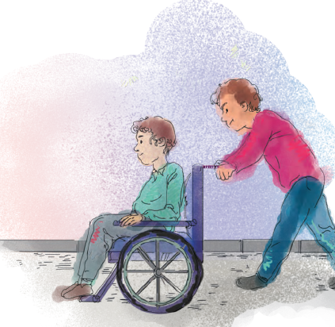  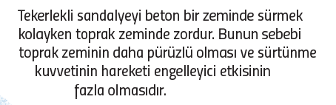  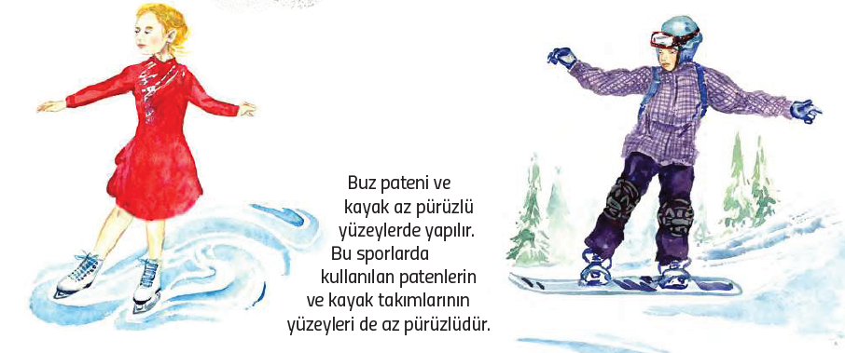  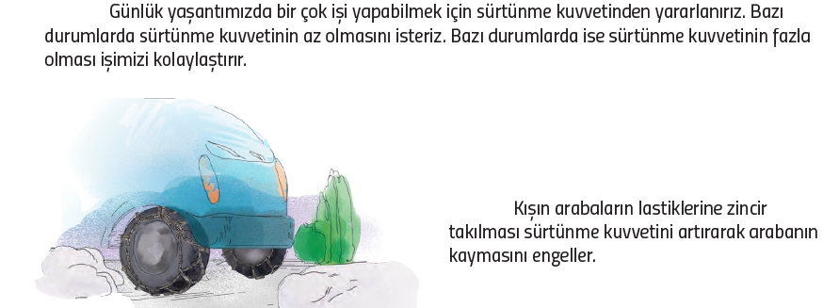  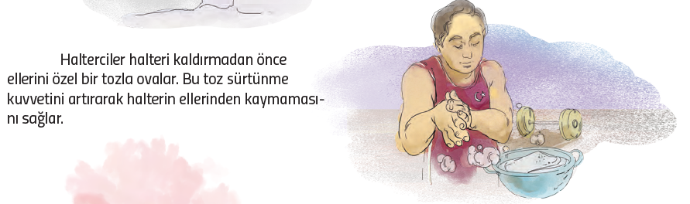  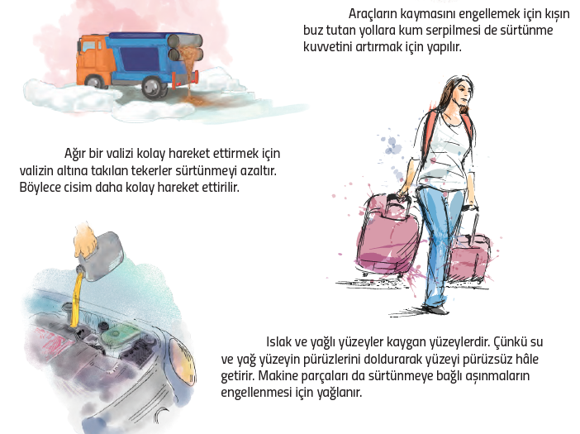
III.BÖLÜM
Ölçme ve Değerlendirme: | Hazırbulunuşluk testleri, gözlem, görüşme formları, yetenek testleri, İzleme / ünite testleri, uygulama etkinlikleri, otantik görevler, dereceli puanlama anahtarı, açık uçlu sorular, yapılandırılmış grid, tanılayıcı dallanmış ağaç, kelime ilişkilendirme, öz ve akran değerlendirme, grup değerlendirme, projeler, gözlem formları vb. tekniklerinde uygun olanları.  - Ders kitabı 90-91. Sayfadaki “Sıra Sende” çalışması yaptırılır.  - Ders kitabı 99-100. Sayfadaki “Sıra Sende” çalışması yaptırılır.
IV.BÖLÜM
Dersin Diğer Derslerle İlişkisi:
V.BÖLÜM
Planın Uygulanmasıyla İlgili Diğer Açıklamalar:
www.FenEhli.com www.FenEhli.com www.FenEhli.com www.FenEhli.com
………………….  Fen Bilimleri Öğretmeni | ……………………………….  Okul Müdürü

www.FenEhli.com

